第２章 道路特定事業計画

１ 道路特定事業計画に定める事項
バリアフリー法では，道路特定事業計画においては，次の事項について定めるものとしています。

・事業を実施する道路の区間
・区間ごとに実施すべき事業の内容及び実施予定期間
・その他事業の実施に際し配慮すべき重要事項
（バリアフリー法第31条第3項）

２ 事業概要
基本構想で「前期」（2018～2023年度）に実施することとした道路特定事業は，次のとおりです。
№ | 路線名 | 事業主体
１，２ | 国道118号 | 県（道路維持課，水戸土木事務所）
３ | 主要地方道水戸神栖線 | 県（都市整備課，水戸土木事務所）
４ | 幹線市道１号線 | 市（市街地整備課）
８，９ | 幹線市道４号線 | 市（泉町周辺地区開発事務所）
10 | 幹線市道４号線  （再開発区域内の区間） | 市（泉町周辺地区開発事務所）  泉町１丁目北地区市街地再開発組合
11 | 市道上市６号線 | 市（市街地整備課）
12 | 市道上市189号線  （再開発区域内の区間） | 市（泉町周辺地区開発事務所）  泉町１丁目北地区市街地再開発組合
13 | 市道上市189号線 | 市（泉町周辺地区開発事務所）
14 | 市道上市192号線  （再開発区域内の区間） | 市（泉町周辺地区開発事務所）  泉町１丁目北地区市街地再開発組合
15 | 市道上市196号線 | 市（泉町周辺地区開発事務所）
16 | 市道上市254号線 | 市（市街地整備課）
17 | 市道上市259号線 | 市（市街地整備課）
18 | 市道上市247号線 | 市（市街地整備課）
19，20 | 市道駅南４号線 | 市（道路建設課）
21 | 都市計画道路3・3・175号線 | 市（市街地整備課）

※ 「№」は，７ページ「特定事業の実施箇所図」の番号に対応しています。

３ 道路移動等円滑化基準
道路特定事業は，道路移動等円滑化基準に適合していない道路を当該基準に適合させるための事業であり，当該基準は，主務省令と県及び市の条例で定められています。
事業主体 | 適合させるべき道路移動等円滑化基準
国 | 「移動等円滑化のために必要な道路の構造に関する基準を定める省令」（平成18年 国土交通省令第116号）で定める基準
県 | 「高齢者，障害者等の移動等の円滑化の促進に関する法律に基づき移動等円滑化のために必要な道路の構造に関する基準を定める条例」（平成24年 茨城県条例第81号）で定める基準
市 | 「水戸市道路の構造に関する移動等円滑化のために必要な基準を定める条例」（平成25年 水戸市条例第６号）で定める基準

地方公共団体が条例で道路移動等円滑化基準を定める場合は，省令に定める基準を参酌するものとされているため，省令と県及び市が条例で定める道路移動等円滑化基準は，ほぼ同じ内容となっており，歩道又は自転車歩行者道（以下「歩道等」という。）を設置又は改善するに当たって適合させるべき基準の内容は，次のとおりです。（ただし書きに「県の条例」や「市の条例」と記載のないものは，省令に規定された内容を記載しています。）
(1) 歩道の有効幅員

［基準の内容］ ・交通量の多い場合は3.5メートル以上とする。
・その他の場合は２メートル以上とする。

ただし，市街化の状況その他の特別な理由によりやむを得ない場合は，当分の間，1.5メートルまで縮小することができる。
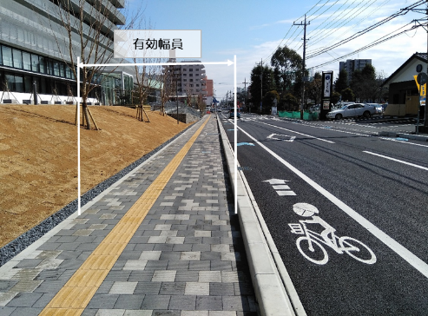

(2) 舗装等

［基準の内容］ ・雨水を地下に円滑に浸透させることができる構造とする。
・平たんで，滑りにくく，かつ，水はけの良い仕上げとする。

ただし，道路の構造，気象状況その他の特別の状況によりやむを得ない場合は，雨水を地下に円滑に浸透させることができる構造としなくても良い。

［透水性舗装のイメージ］

(3) 勾配

［基準の内容］ ・縦断勾配は，原則として５パーセント以下とする。
・横断勾配は，原則として１パーセント以下とする。

ただし，地形の状況その他の特別の理由によりやむを得ない場合は，縦断勾配を８パーセント以下，道路の構造，気象状況，地形の状況その他の特別の理由によりやむを得ない場合は，横断勾配を２パーセント以下とすることができる。
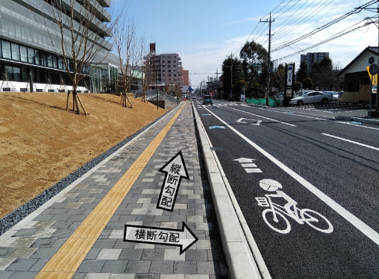

● 勾配の改善イメージ

［横断勾配の改善］ ［縦断勾配の改善］

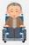

(4) 歩道等と車道等の分離

［基準の内容］ ・車道等に接続して縁石線を設ける。
・縁石の車道等に対する高さは，原則として15センチメートル
以上とする。

(5) 高さ

［基準の内容］ ・歩道等の車道等に対する高さは５センチメートルを標準とする。
（横断歩道に接続する部分は，この限りでない。）

ただし，地形の状況その他の特別の理由によりやむを得ないため，当該基準をそのまま適用することが適当でないと認められるときは，当分の間，当該基準によらないことができる。
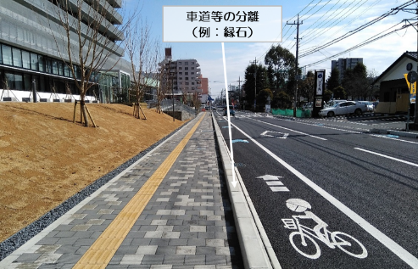

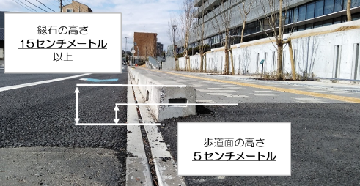

(6) 横断歩道等に接続する歩道等の部分

［基準の内容］ ・車道等の部分より高くする。
・段差の高さは２センチメートルを標準とする。
・段差に接続する歩道等の部分は，車椅子使用者が円滑に転回
できる構造とする。

ただし，市の条例には，視覚障害者の円滑な移動に配慮した構造である場合は，２センチメートル以下とすることができると規定されている。
高さ5cm
高さ2cm
車椅子利用者
が円滑に転回
できる部分
横断歩道等
接続部
2cm～5cm
横断歩道接続部における構造イメージ
（資料：「道路の移動等円滑化整備ガイドライン」を一部改編）

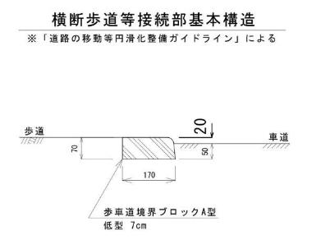

（資料：水戸市作成）
● 視覚障害者の円滑な移動に配慮した構造（市条例の特例を採用した構造）とし，段差を 2センチメートル以下にした事例
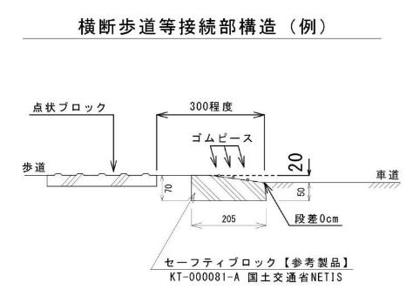

（資料：水戸市作成）

［実際の施工事例］水戸市役所本庁舎南側道路（市道駅南４号線）
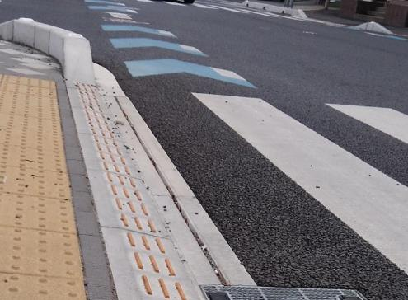
横断歩道接続部の高さ
２センチメートル

(7) 車両乗入れ部

［基準の内容］ ・横断勾配が１パーセント以下（やむを得ない場合は２パーセント以下）である部分の有効幅員は，２メートル以上とする。

ただし，地形の状況その他の特別な理由によりやむを得ない場合は，当分の間，当該基準中で「２メートル」とあるのは，「１メートル」とする。
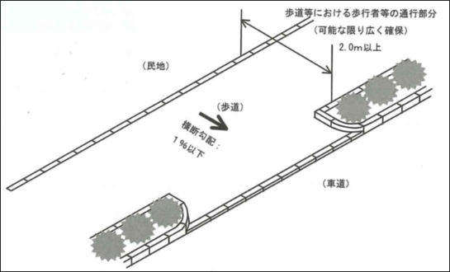

（資料：「道路の移動等円滑化整備ガイドライン」）
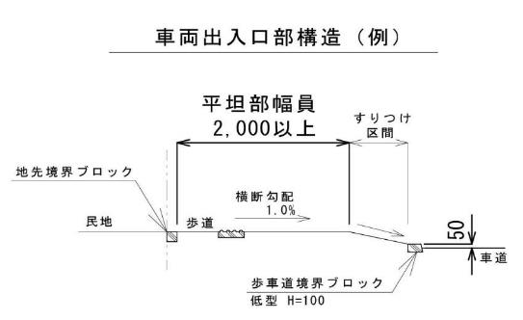
（資料：水戸市作成）
(8) 視覚障害者誘導用ブロック

[基準の内容] ・歩道等には，視覚障害者の移動等円滑化のために必要であると認められる箇所に，視覚障害者誘導用ブロックを敷設する。
・ブロックの色は，黄色その他の周囲の路面との輝度比が大きいこと等により容易に識別できる色とする。

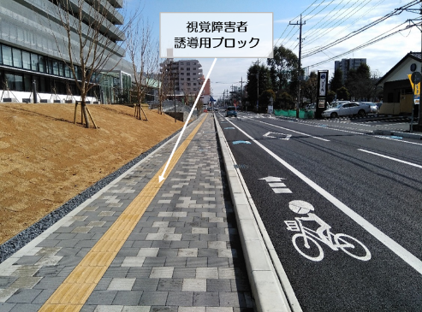

(9) 側溝

[基準の内容] ・歩道等の有効幅員内に設ける側溝その他排水施設の蓋は，つえ，車椅子の車輪等が落ち込まない構造とする。（県の条例の規定）
・歩道等の有効幅員内の側溝に設ける格子状の蓋は，滑り止めのついた細目のものとする。（市の条例の規定）

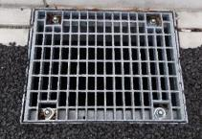
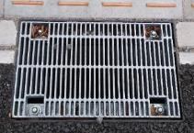

４ その他の記載事項
自転車の通行空間を車道に確保することにより，歩行者の安全性の向上を図ることができるため，基本構想では，自転車通行空間の整備を「その他の事業」に位置付けました。
特定事業計画では，バリアフリー化に合わせて実施する自転車通行空間整備についても，道路特定事業に記載することとします。

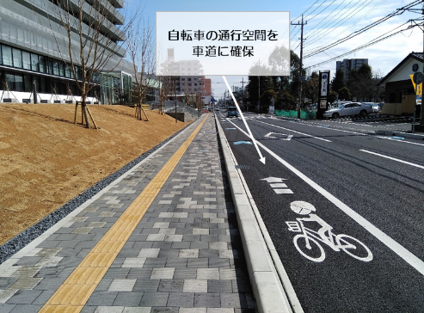

路線名 |  |  |  | 事業主体
国道118号 |  |  |  | 県 道路維持課  水戸土木事務所道路整備第一課
№ | 事業を実施する道路の区間 |  |  |  |  | 延長
１ | （ 水戸中央郵便局前交差点 ）～（ 裁判所前交差点 ） |  |  |  |  | 約140ｍ
２ | （ 裁判所前交差点 ）～（ 裁判所東交差点 ） |  |  |  |  | 約120ｍ
実施（予定）期間 ［年度］
2018 |  | 2019 | 2020 | 2021 | 2022 | 2023
設 計
工 事
項目 |  | 内容 |  |  |  | 延長
有効幅員の  確保 |  | ２メートル以上確保する。 |  |  |  | 約260ｍ
 |  | 自転車の通行空間は車道に確保する。
舗装の改善 |  | 雨水を地下に円滑に浸透させることができる構造とする。
 |  | 平たんで，滑りにくく，かつ，水はけの良い仕上げとする。
勾配の改善 |  | 縦断勾配を５パーセント以下とする。
 |  | 横断勾配を１パーセント以下とする。
高さの改善 |  | 歩道等の車道等に対する高さは５センチメートルを標準とする。  （セミフラット型）
視覚障害者誘導用ブロック |  | ブロックの色は，黄色その他の周囲の路面との輝度比が大きいこと等により容易に識別できる色とする。（※１）

（※１）視覚障害者誘導用ブロックは，歩道の舗装面（白色）との輝度比を確保するため，また，周辺道路との連続性を確保するため，黒色とする予定である。

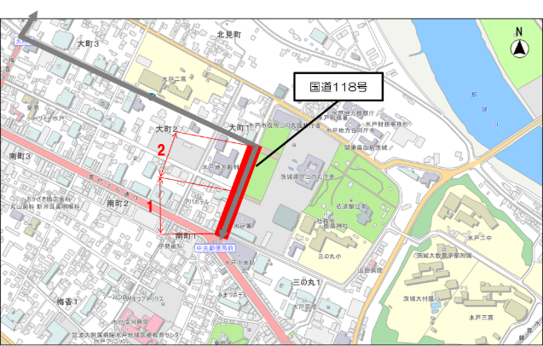
● 位置図

路線名 |  |  |  | 事業主体
主要地方道水戸神栖線 |  |  |  | 県 都市整備課  水戸土木事務所都市施設整備課
№ | 事業を実施する道路の区間
３ | （ 梅香高架橋西交差点 ）～（ 梅戸橋南交差点 ）
実施（予定）期間 ［年度］
2018 |  | 2019 | 2020 | 2021 | 2022 | 2023
 |  | 工 事
項目 |  | 内容 |  |  |  | 延長
新たな歩道の設置 |  | 歩道を設置する。 |  |  |  | 約310ｍ
有効幅員の  確保 |  | ２メートル以上確保する。
 |  | 自転車の通行空間は車道に確保する。（※１）
舗装の改善 |  | 平たんで，滑りにくく，かつ，水はけの良い仕上げとする。  （アスファルト舗装）（※２）
車道等の分離 |  | 車道と歩道を縁石で分離する。
 |  | 縁石の車道等に対する高さを15センチメートル以上確保する。
その他，事業の実施に際し配慮すべき重要事項など
［勾配の改善］
・地形的な要因により，勾配の改善が困難であることから，歩行者が安心して移動できるような対策を引き続き検討する。
［視覚障害者誘導用ブロック］
・視覚障害者誘導用ブロックの敷設については，周辺道路との連続性を考慮し，引き続き検討する。

（※１）自転車の通行空間の整備形態については，引き続き検討する。
（※２）橋梁部分については，舗装直下にコンクリートを打設しており，雨水を浸透させることができず，また，道路部分については，全面的に地盤改良を行っており，雨水が浸透していかないことから，通常のアスファルト舗装とする予定である。

● 位置図
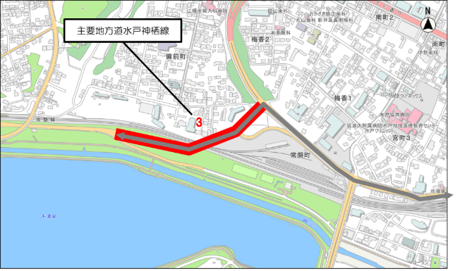

路線名 |  |  |  | 事業主体
幹線市道１号線 |  |  |  | 市（市街地整備課）
№ | 事業を実施する道路の区間
４ | （ 三の丸２丁目交差点 ）～（ 市道上市247号線交点 ）
実施（予定）期間 ［年度］
2018 |  | 2019 | 2020 | 2021 | 2022 | 2023
工 事

項目 |  | 内容 |  |  |  | 延長
舗装の改善 |  | 雨水を地下に円滑に浸透させることができる構造とする。 |  |  |  | 約120ｍ
 |  | 平たんで，滑りにくく，かつ，水はけの良い仕上げとする。
車道等の分離 |  | 車道と歩道を縁石で分離する。
 |  | 縁石の車道等に対する高さを15センチメートル以上確保する。
横断歩道等の接続部の改善 |  | 横断歩道に接続する歩道等の部分の縁端を車道等の部分より高く設置し，その高さは２センチメートルを標準とする。
 |  | 段差に接続する歩道等の部分は，車椅子使用者が円滑に転回できる構造とする。
車両乗入れ部の改善 |  | 横断勾配が１パーセント以下である部分の有効幅員を２メートル以上確保する。
視覚障害者誘導用ブロック |  | ブロックの色は，黄色その他の周囲の路面との輝度比が大きいこと等により容易に識別できる色とする。（※１）
照明施設 |  | 歩道照明施設を連続して設置する。

（※１）視覚障害者誘導用ブロックは，歩道の舗装面（白色）との輝度比を確保するため，黒色とする予定である。

● 位置図
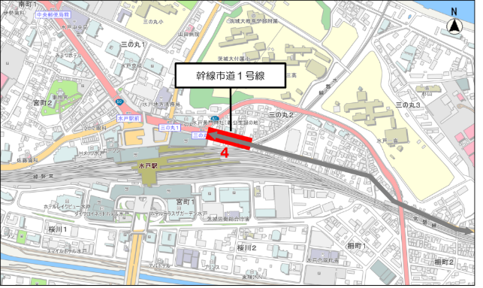

路線名 |  |  |  | 事業主体
幹線市道４号線 |  |  |  | 市（泉町周辺地区開発事務所）
№ | 事業を実施する道路の区間
８ | （ 五軒町１丁目交差点 ）～（ 五軒町１丁目南交差点 ）
実施（予定）期間 ［年度］
2018 |  | 2019 | 2020 | 2021 | 2022 | 2023
設 計 |  |  | 工 事
項目 |  | 内容 |  |  |  | 延長
有効幅員の  確保 |  | 1.5メートル以上確保する。（※１） |  |  |  | 約140ｍ
 |  | 自転車の通行空間は車道の端部に路肩75センチメートルを確保する。
舗装の改善 |  | 雨水を地下に円滑に浸透させることができる構造とする。
 |  | 平たんで，滑りにくく，かつ，水はけの良い仕上げとする。
高さの改善 |  | 歩道等の車道等に対する高さは５センチメートルを標準とする。
横断歩道等の接続部の改善 |  | 横断歩道に接続する歩道等の部分の縁端を車道等の部分より高く設置し，その高さは２センチメートルを標準とする。
 |  | 段差に接続する歩道等の部分は，車椅子使用者が円滑に転回できる構造とする。
視覚障害者誘導用ブロック |  | ブロックの色は，黄色その他の周囲の路面との輝度比が大きいこと等により容易に識別できる色とする。
側溝 |  | 排水構造物は車道に設置する。
照明施設 |  | 歩道照明施設を連続して設置する。
（※１）道路用地の制約により，有効幅員が２メートル確保できない区間があるため，省令（市の条例）により，有効幅員を1.5メートル以上確保することとする。

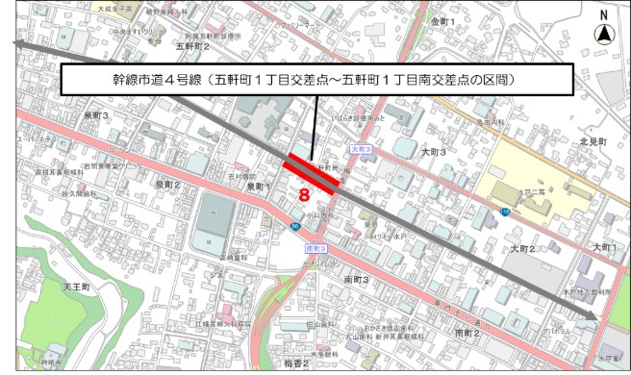
● 位置図

路線名 |  |  |  | 事業主体
幹線市道４号線 |  |  |  | 市（泉町周辺地区開発事務所）
№ | 事業を実施する道路の区間
９ | （ 五軒町１丁目南交差点 ）～（ 市道上市１９２号線交点（水戸芸術館南東） ）
実施（予定）期間 ［年度］
2018 |  | 2019 | 2020 | 2021 | 2022 | 2023
設 計 |  |  | 工 事
項目 |  | 内容 |  |  |  | 延長
有効幅員の  確保 |  | 1.5メートル以上確保する。（※１） |  |  |  | 約50ｍ
 |  | 自転車の通行空間は車道の端部に路肩７５センチメートルを確保する。
高さの改善 |  | 歩道等の車道等に対する高さは５センチメートルを標準とする。  （セミフラット型）
横断歩道等の接続部の改善 |  | 横断歩道に接続する歩道等の部分の縁端を車道等の部分より高く設置し，その高さは２センチメートルを標準とする。
 |  | 段差に接続する歩道等の部分は，車椅子使用者が円滑に転回できる構造とする。
視覚障害者誘導用ブロック |  | ブロックの色は，黄色その他の周囲の路面との輝度比が大きいこと等により容易に識別できる色とする。
側溝 |  | 排水構造物は車道に設置する。
照明施設 |  | 歩道照明施設を連続して設置する。

（※１）道路用地の制約により，有効幅員が２メートル確保できない区間があるため，省令（市の条例）により，有効幅員を1.5メートル以上確保することとする。

● 位置図
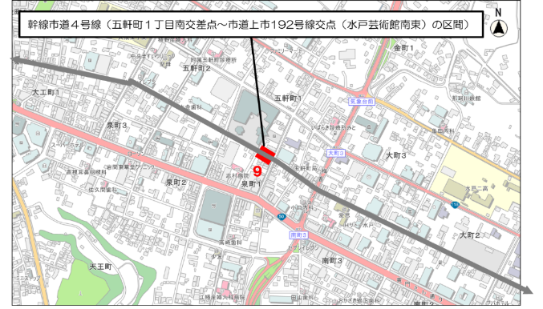

路線名 |  |  |  | 事業主体
幹線市道４号線 |  |  |  | 市（泉町周辺地区開発事務所）  泉町１丁目北地区市街地再開発組合
№ | 事業を実施する道路の区間
１０ | （ 市道上市１９２号線交点（水戸芸術館南東） ）～（ 水戸芸術館前交差点 ）
実施（予定）期間 ［年度］
2018 |  | 2019 | 2020 | 2021 | 2022 | 2023
設 計 |  |  | 工 事
項目 |  | 内容 |  |  |  | 延長
有効幅員の  確保 |  | ２メートル以上確保する。 |  |  |  | 約100ｍ
 |  | 自転車の通行空間は車道に確保する。
舗装の改善 |  | 平たんで，滑りにくく，かつ，水はけの良い仕上げとする。（※１）
高さの改善 |  | 歩道等の車道等に対する高さは０センチメートルとする。  （フラット型）
横断歩道等の接続部の改善 |  | 横断歩道に接続する歩道等の部分の縁端を車道等の部分より高く設置し，その高さは２センチメートルを標準とする。
 |  | 段差に接続する歩道等の部分は，車椅子使用者が円滑に転回できる構造とする。
視覚障害者誘導用ブロック |  | ブロックの色は，黄色その他の周囲の路面との輝度比が大きいこと等により容易に識別できる色とする。
側溝 |  | 排水構造物は車道に設置する。
照明施設 |  | 歩道照明施設を連続して設置する。
その他，事業の実施に際し配慮すべき重要事項など
［高さの改善］
・新市民会館と水戸芸術館を一体的なパブリックスペースとして利活用することを想定し，ベビーカーや車椅子使用者が円滑に移動できるように，横断方向の歩道と車道の段差を０センチメートルとする。
・道路の縦断方向及び横断方向の移動における安全対策として，車止めや視覚障害者誘導用ブロックを設置するとともに，横断歩道接続部に歩車道境界ブロック（高さ２センチメートル）を設置する。

（※１）建物との調和を図り，歩道の仕上げ材には御影石を採用する予定である。

● 位置図
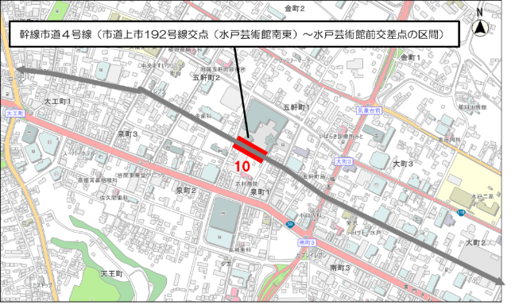

路線名 |  |  |  | 事業主体
市道上市６号線 |  |  |  | 市（市街地整備課）
№ | 事業を実施する道路の区間
１１ | （市道上市３５２号線交点（弘道館前））～（市道上市２０４号線交点（水戸地検前））
実施（予定）期間 ［年度］
2018 |  | 2019 | 2020 | 2021 | 2022 | 2023
工 事

項目 |  | 内容 |  |  |  | 延長
有効幅員の  確保 |  | ２メートル以上確保する。 |  |  |  | 約170ｍ
 |  | 自転車の通行空間は車道に確保する。
舗装の改善 |  | 雨水を地下に円滑に浸透させることができる構造とする。
 |  | 平たんで，滑りにくく，かつ，水はけの良い仕上げとする。
勾配の改善 |  | 縦断勾配を５パーセント以下とする。（※１）
 |  | 横断勾配を１パーセント以下とする。
車道等の分離 |  | 車道と歩道を縁石で分離する。
 |  | 縁石の車道等に対する高さを15センチメートル以上確保する。
高さの改善 |  | 歩道等の車道等に対する高さは５センチメートルを標準とする。  （セミフラット型）
横断歩道等の接続部の改善 |  | 横断歩道に接続する歩道等の部分の縁端を車道等の部分より高く設置し，その高さは２センチメートルを標準とする。
 |  | 段差に接続する歩道等の部分は，車椅子使用者が円滑に転回できる構造とする。
車両乗入れ部の改善 |  | 横断勾配が１パーセント以下である部分の有効幅員を２メートル以上確保する。
視覚障害者誘導用ブロック |  | ブロックの色は，黄色その他の周囲の路面との輝度比が大きいこと等により容易に識別できる色とする。（※２）
側溝 |  | 歩道等の有効幅員内の排水構造物に設ける格子状の蓋は，滑り止めのついた細目のものとする。

（※１）地形の状況により，一部８パーセント以下の区間がある。
（※２）視覚障害者誘導用ブロックは，歩道の舗装面（白色）との輝度比を確保するため，また，周辺道路との連続性を確保するため，黒色とする予定である。

● 位置図
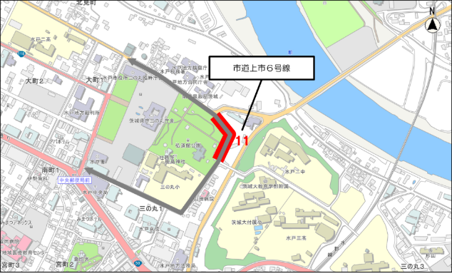
路線名 |  |  |  | 事業主体
市道上市189号線 |  |  |  | 市（泉町周辺地区開発事務所）  泉町１丁目北地区市街地再開発組合
№ | 事業を実施する道路の区間
１２ | （ 泉町１丁目交差点 ）～（ 水戸芸術館前交差点 ）
実施（予定）期間 ［年度］
2018 |  | 2019 | 2020 | 2021 | 2022 | 2023
設 計 |  |  | 工 事
項目 |  | 内容 |  |  |  | 延長
有効幅員の  確保 |  | ２メートル以上確保する。 |  |  |  | 約140ｍ
 |  | 自転車の通行空間は車道に確保する。
舗装の改善 |  | 平たんで，滑りにくく，かつ，水はけの良い仕上げとする。（※１）
高さの改善 |  | 歩道等の車道等に対する高さは５センチメートルを標準とする。  （セミフラット型）
横断歩道等の接続部の改善 |  | 横断歩道に接続する歩道等の部分の縁端を車道等の部分より高く設置し，その高さは２センチメートルを標準とする。
 |  | 段差に接続する歩道等の部分は，車椅子使用者が円滑に転回できる構造とする。
視覚障害者誘導用ブロック |  | ブロックの色は，黄色その他の周囲の路面との輝度比が大きいこと等により容易に識別できる色とする。
側溝 |  | 排水構造物は車道に設置する。
照明施設 |  | 歩道照明施設を連続して設置する。

（※１）建物との調和を図り，歩道の仕上げ材には御影石を採用する予定である。

● 位置図
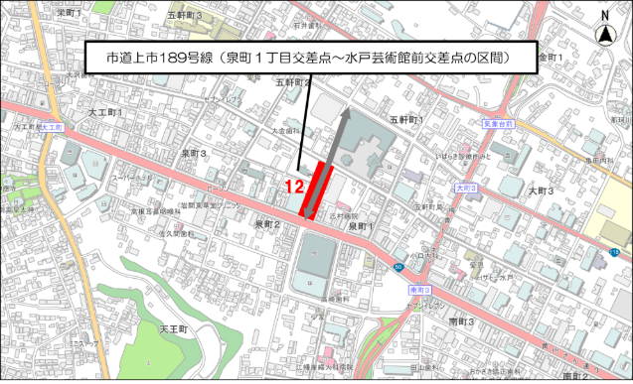

設 計
路線名 |  |  |  | 事業主体
市道上市189号線 |  |  |  | 市（泉町周辺地区開発事務所）
№ | 事業を実施する道路の区間
１３ | （ 水戸芸術館前交差点 ）～（ 五軒町２丁目交差点 ）
実施（予定）期間 ［年度］
2018 |  | 2019 | 2020 | 2021 | 2022 | 2023
用 地 買 収 |  |  | 工 事
項目 |  | 内容 |  |  |  | 延長
有効幅員の  確保 |  | ２メートル以上確保する。 |  |  |  | 約140ｍ
 |  | 自転車の通行空間は車道の端部に路肩75センチメートルを確保する。
舗装の改善 |  | 平たんで，滑りにくく，かつ，水はけの良い仕上げとする。（※１）
高さの改善 |  | 歩道等の車道等に対する高さは０センチメートルとする。  （フラット型）
視覚障害者誘導用ブロック |  | ブロックの色は，黄色その他の周囲の路面との輝度比が大きいこと等により容易に識別できる色とする。
側溝 |  | 排水構造物は車道に設置する。
照明施設 |  | 歩道照明施設を連続して設置する。
その他，事業の実施に際し配慮すべき重要事項など
［高さの改善］
・新市民会館と水戸芸術館を一体的なパブリックスペースとして利活用することを想定し，ベビーカーや車椅子使用者が円滑に移動できるように，横断方向の歩道と車道の段差を０センチメートルとする。
・道路の縦断方向及び横断方向の移動における安全対策として，車止めや視覚障害者誘導用ブロックを設置するとともに，横断歩道接続部に歩車道境界ブロック（高さ２センチメートル）を設置する。

（※１）建物との調和を図り，歩道の仕上げ材には御影石を採用する予定である。

● 位置図
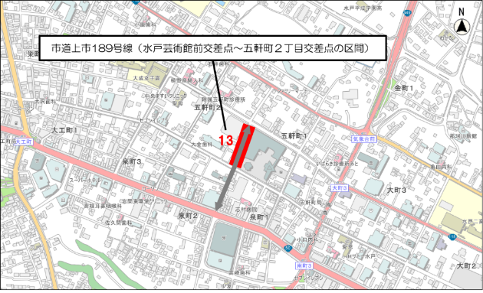

路線名 |  |  |  | 事業主体
市道上市192号線 |  |  |  | 市（泉町周辺地区開発事務所）  泉町１丁目北地区市街地再開発組合
№ | 事業を実施する道路の区間
１４ | （ 国道50号交点 ）～（ 幹線市道４号線交点（水戸芸術館南東） ）
実施（予定）期間 ［年度］
2018 |  | 2019 | 2020 | 2021 | 2022 | 2023
設 計 |  |  | 工 事
項目 |  | 内容 |  |  |  | 延長
有効幅員の  確保 |  | 1.5メートル以上確保する。（※１） |  |  |  | 約120ｍ
 |  | 自転車の通行空間は車道の端部に路肩75センチメートルを確保する。
舗装の改善 |  | 平たんで，滑りにくく，かつ，水はけの良い仕上げとする。（※２）
高さの改善 |  | 歩道等の車道等に対する高さは５センチメートルを標準とする。  （セミフラット型）
横断歩道等の接続部の改善 |  | 横断歩道に接続する歩道等の部分の縁端を車道等の部分より高く設置し，その高さは２センチメートルを標準とする。
 |  | 段差に接続する歩道等の部分は，車椅子使用者が円滑に転回できる構造とする。
視覚障害者誘導用ブロック |  | ブロックの色は，黄色その他の周囲の路面との輝度比が大きいこと等により容易に識別できる色とする。
側溝 |  | 排水構造物は車道に設置する。
照明施設 |  | 歩道照明施設を連続して設置する。

（※１）道路用地の制約により，有効幅員が２メートル確保できない区間があるため，省令
（市の条例）により，有効幅員を1.5メートル以上確保することとする。
（※２）建物との調和を図り，歩道の仕上げ材には御影石を採用する予定である。

● 位置図
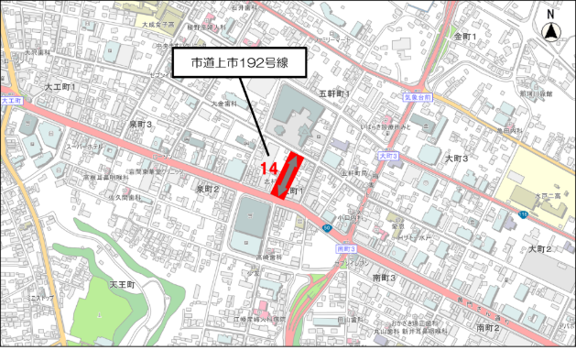

設 計
路線名 |  |  |  | 事業主体
市道上市196号線 |  |  |  | 市（泉町周辺地区開発事務所）
№ | 事業を実施する道路の区間
１５ | （ 五軒町１丁目北交差点 ）～（ 五軒町１丁目南交差点 ）
実施（予定）期間 ［年度］
2018 |  | 2019 | 2020 | 2021 | 2022 | 2023
用 地 買 収 |  |  | 工 事
項目 |  | 内容 |  |  |  | 延長
有効幅員の  確保 |  | 1.5メートル以上確保する。（※１） |  |  |  | 約130ｍ
 |  | 自転車の通行空間は車道の端部に路肩１メートルを確保する。
高さの改善 |  | 歩道等の車道等に対する高さは５センチメートルを標準とする。  （セミフラット型）
視覚障害者誘導用ブロック |  | ブロックの色は，黄色その他の周囲の路面との輝度比が大きいこと等により容易に識別できる色とする。
側溝 |  | 排水構造物は車道に設置する。
照明施設 |  | 歩道照明施設を連続して設置する。

（※１）道路用地の制約により，有効幅員が２メートル確保できない区間があるため，省令（市の条例）により，有効幅員を1.5メートル以上確保することとする。

● 位置図
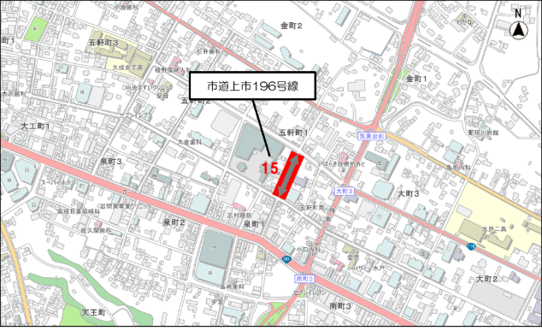

路線名 |  |  |  | 事業主体
市道上市254号線 |  |  |  | 市（市街地整備課）
№ | 事業を実施する道路の区間
１６ | （ 宮町２丁目交差点 ）～（ 市道上市259号線交点 ）
実施（予定）期間 ［年度］
2018 |  | 2019 | 2020 | 2021 | 2022 | 2023
 |  | 工 事 | 用 地 買 収
項目 |  | 内容 |  |  |  | 延長
新たな歩道の設置 |  | 歩道を設置する。 |  |  |  | 約110ｍ
有効幅員の  確保 |  | ２メートル以上確保する。
 |  | 自転車の通行空間は車道に確保する。
舗装の改善 |  | 雨水を地下に円滑に浸透させることができる構造とする。
 |  | 平たんで，滑りにくく，かつ，水はけの良い仕上げとする。
勾配の改善 |  | 縦断勾配を５パーセント以下とする。
 |  | 横断勾配を１パーセント以下とする。
車道等の分離 |  | 車道と歩道を縁石で分離する。
 |  | 縁石の車道等に対する高さを15センチメートル以上確保する。
高さの改善 |  | 歩道等の車道等に対する高さは５センチメートルを標準とする。  （セミフラット型）
横断歩道等の接続部の改善 |  | 横断歩道に接続する歩道等の部分の縁端を車道等の部分より高く設置し，その高さは２センチメートルを標準とする。
 |  | 段差に接続する歩道等の部分は，車椅子使用者が円滑に転回できる構造とする。
車両乗入れ部の改善 |  | 横断勾配が１パーセント以下である部分の有効幅員を２メートル以上確保する。
視覚障害者誘導用ブロック |  | ブロックの色は，黄色その他の周囲の路面との輝度比が大きいこと等により容易に識別できる色とする。

● 位置図
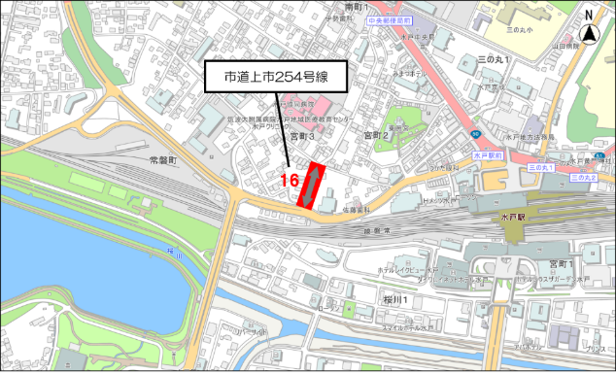

路線名 |  |  |  | 事業主体
市道上市259号線 |  |  |  | 市（市街地整備課）
№ | 事業を実施する道路の区間
１７ | （ 幹線市道３号線交点 ）～（ 市道上市254号線交点 ）
実施（予定）期間 ［年度］
2018 |  | 2019 | 2020 | 2021 | 2022 | 2023
用 地 買 収 |  |  | 工 事
項目 |  | 内容 |  |  |  | 延長
新たな歩道の設置 |  | 歩道を設置する。 |  |  |  | 約150ｍ
有効幅員の  確保 |  | ２メートル以上確保する。
 |  | 自転車の通行空間は車道に確保する。
舗装の改善 |  | 雨水を地下に円滑に浸透させることができる構造とする。
 |  | 平たんで，滑りにくく，かつ，水はけの良い仕上げとする。
車道等の分離 |  | 車道と歩道を縁石で分離する。
 |  | 縁石の車道等に対する高さを15センチメートル以上確保する。
高さの改善 |  | 歩道等の車道等に対する高さは５センチメートルを標準とする。  （セミフラット型）
横断歩道等の接続部の改善 |  | 横断歩道に接続する歩道等の部分の縁端を車道等の部分より高く設置し，その高さは２センチメートルを標準とする。
 |  | 段差に接続する歩道等の部分は，車椅子使用者が円滑に転回できる構造とする。
車両乗入れ部の改善 |  | 横断勾配が１パーセント以下である部分の有効幅員を２メートル以上確保する。
視覚障害者誘導用ブロック |  | ブロックの色は，黄色その他の周囲の路面との輝度比が大きいこと等により容易に識別できる色とする。
その他，事業の実施に際し配慮すべき重要事項など
［勾配の改善］
・地形的な要因により，勾配の改善が困難であることから，歩行者が安心して移動できるような対策を引き続き検討する。

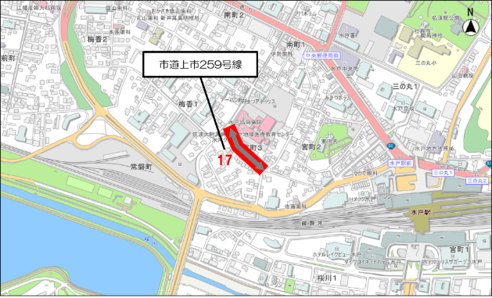
● 位置図

路線名 |  |  |  | 事業主体
市道上市247号線 |  |  |  | 市（市街地整備課）
№ | 事業を実施する道路の区間
１８ | （幹線市道１号線交点（水郡線踏切））～（国道51号交点（三高下））
実施（予定）期間 ［年度］
2018 |  | 2019 | 2020 | 2021 | 2022 | 2023
工 事

項目 |  | 内容 |  |  |  | 延長
有効幅員の  確保 |  | 1.5メートル以上確保する。（※１） |  |  |  | 約160ｍ
 |  | 自転車の通行空間は車道に確保する。
舗装の改善 |  | 雨水を地下に円滑に浸透させることができる構造とする。
 |  | 平たんで，滑りにくく，かつ，水はけの良い仕上げとする。
車道等の分離 |  | 車道と歩道を縁石で分離する。
 |  | 縁石の車道等に対する高さを15センチメートル以上確保する。
高さの改善 |  | 歩道等の車道等に対する高さは５センチメートルを標準とする。  （セミフラット型）
照明施設 |  | 歩道照明施設を連続して設置する。
その他，事業の実施に際し配慮すべき重要事項など
［勾配の改善］
・地形的な要因により，勾配の改善が困難であることから，歩行者が安心して移動できるような対策を引き続き検討する。
［視覚障害者誘導用ブロック］
・視覚障害者誘導用ブロックの敷設については，周辺道路との連続性を考慮し，引き続き検討する。

（※１）道路用地の制約により，有効幅員が２メートル確保できない区間があるため，省令
（市の条例）により，有効幅員を1.5メートル以上確保することとする。

● 位置図
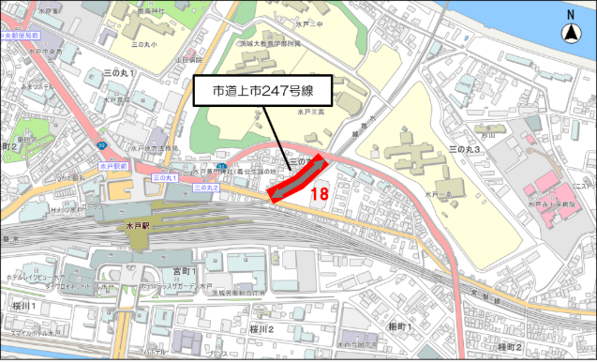

路線名 |  |  |  | 事業主体
市道駅南４号線 |  |  |  | 市（道路建設課）
№ | 事業を実施する道路の区間
１９ | （ 市役所入口交差点 ）～（ 水戸市役所西交差点 ）
実施（予定）期間 ［年度］
2018 |  | 2019 | 2020 | 2021 | 2022 | 2023
工 事

項目 |  | 内容 |  |  |  | 延長
有効幅員の  確保 |  | ２メートル以上確保する。（※１） |  |  |  | 約210ｍ
 |  | 自転車の通行空間は車道に確保する。
舗装の改善 |  | 平たんで，滑りにくく，かつ，水はけの良い仕上げとする。（※２）
勾配の改善 |  | 縦断勾配を５パーセント以下とする。
 |  | 横断勾配を２パーセント以下とする。（※３）
車道等の分離 |  | 車道と歩道を縁石で分離する。
 |  | 縁石の車道等に対する高さを15センチメートル以上確保する。
高さの改善 |  | 歩道等の車道等に対する高さは５センチメートルを標準とする。  （セミフラット型）
横断歩道等の接続部の改善 |  | 横断歩道に接続する歩道等の部分の縁端を車道等の部分より高く設置し，その高さは２センチメートルを標準とする。
 |  | 段差に接続する歩道等の部分は，車椅子使用者が円滑に転回できる構造とする。
車両乗入れ部の改善 |  | 横断勾配が２パーセント以下である部分の有効幅員を２メートル以上確保する。（※３）
視覚障害者誘導用ブロック |  | ブロックの色は，黄色その他の周囲の路面との輝度比が大きいこと等により容易に識別できる色とする。

（※１）道路用地の制約により，一部２メートル以下の区間がある。
（※２）地下条件により，透水性舗装を採用できない。
（※３）透水性舗装を採用できないことから，水はけを良くするために，横断勾配を２パーセント以下とする必要がある。

● 位置図
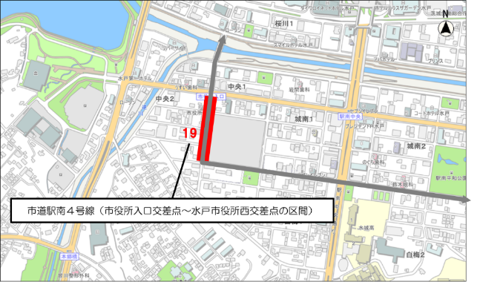

路線名 |  |  |  | 事業主体
市道駅南４号線 |  |  |  | 市（道路建設課）
№ | 事業を実施する道路の区間
２０ | （ 市道駅南45号線交点（市役所南東角） ）～（ 白梅２丁目交差点 ）
実施（予定）期間 ［年度］
2018 |  | 2019 | 2020 | 2021 | 2022 | 2023
工 事
項目 |  | 内容 |  |  |  | 延長
有効幅員の  確保 |  | 1.5メートル以上確保する。（※１） |  |  |  | 約210ｍ
 |  | 自転車の通行空間は車道に確保する。
舗装の改善 |  | 平たんで，滑りにくく，かつ，水はけの良い仕上げとする。（※２）
勾配の改善 |  | 縦断勾配を５パーセント以下とする。
 |  | 横断勾配を２パーセント以下とする。（※３）
車道等の分離 |  | 車道と歩道を縁石で分離する。
 |  | 縁石の車道等に対する高さを15センチメートル以上確保する。
高さの改善 |  | 歩道等の車道等に対する高さは５センチメートルを標準とする。  （セミフラット型）
横断歩道等の接続部の改善 |  | 横断歩道に接続する歩道等の部分の縁端を車道等の部分より高く設置し，その高さは２センチメートルを標準とする。
 |  | 段差に接続する歩道等の部分は，車椅子使用者が円滑に転回できる構造とする。
車両乗入れ部の改善 |  | 横断勾配が２パーセント以下である部分の有効幅員を1.5メートル以上確保する。（※１，３）
視覚障害者誘導用ブロック |  | ブロックの色は，黄色その他の周囲の路面との輝度比が大きいこと等により容易に識別できる色とする。

（※１）道路用地の制約により，有効幅員が２メートル確保できない区間があるため，省令（市の条例）により，有効幅員を1.5メートル以上確保することとする。
（※２）地下条件により，透水性舗装を採用できない。
（※３）透水性舗装を採用できないことから，水はけを良くするために，横断勾配を２パーセント以下とする必要がある。

● 位置図
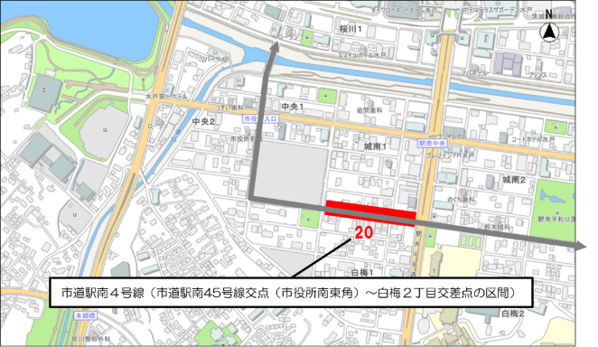

路線名 |  |  |  | 事業主体
都市計画道路３・３・175号線 |  |  |  | 市（市街地整備課）
№ | 事業を実施する道路の区間
２１ | （ 市道駅南１号線交点 ）～（ 梅戸橋南交差点 ）
実施（予定）期間 ［年度］
2018 |  | 2019 | 2020 | 2021 | 2022 | 2023
 |  | 工 事
項目 |  | 内容 |  |  |  | 延長
新たな歩道の設置 |  | 歩道を設置する。 |  |  |  | 約780ｍ
有効幅員の  確保 |  | ２メートル以上確保する。
 |  | 自転車の通行空間は車道に確保する。
舗装の改善 |  | 雨水を地下に円滑に浸透させることができる構造とする。
 |  | 平たんで，滑りにくく，かつ，水はけの良い仕上げとする。
勾配の改善 |  | 縦断勾配を５パーセント以下とする。
 |  | 横断勾配を１パーセント以下とする。
車道等の分離 |  | 車道と歩道を縁石で分離する。
 |  | 縁石の車道等に対する高さを15センチメートル以上確保する。
高さの改善 |  | 歩道等の車道等に対する高さは５センチメートルを標準とする。  （セミフラット型）
横断歩道等の接続部の改善 |  | 横断歩道に接続する歩道等の部分の縁端を車道等の部分より高く設置し，その高さは２センチメートルを標準とする。
 |  | 段差に接続する歩道等の部分は，車椅子使用者が円滑に転回できる構造とする。
車両乗入れ部の改善 |  | 横断勾配が１パーセント以下である部分の有効幅員を２メートル以上確保する。
視覚障害者誘導用ブロック |  | ブロックの色は，黄色その他の周囲の路面との輝度比が大きいこと等により容易に識別できる色とする。
照明施設 |  | 歩道照明施設を連続して設置する。

● 位置図
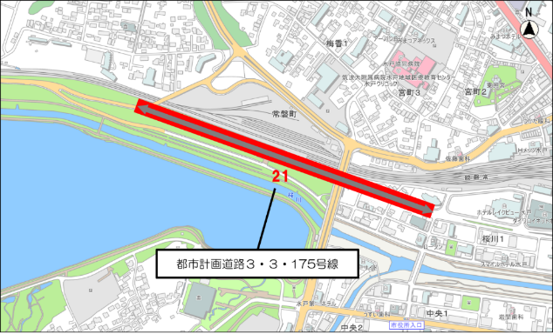

● 特定事業（ハード）と連携する事業
施設等の整備効果を高めるため，各道路管理者が取り組むソフト施策は，次のとおりです。

内容 |  | 実施（予定）期間
【不法占用に対する指導の強化】 |  | 2018～  2023年度  （継続して実施）
 | ・道路上への看板設置，商品の陳列等に対する指導を強化するなど，歩行環境の向上を図る。

● その他の事業（自転車利用環境の整備）と連携する事業
自転車通行空間の整備効果を高めるため，県公安委員会及び各道路管理者が取り組むソフト施策は，次のとおりです。
内容 |  | 実施（予定）期間
【自転車の交通ルールやマナーの啓発】 |  | 2018～  2023年度  （継続して実施）
 | ・交通安全教室の充実を図る。
 | ・県公安委員会や沿線の高等学校等と連携して通行指導を実施し，自転車の車道通行を促す。
【放置自転車対策の実施】
 | ・放置自転車の撤去を推進する。

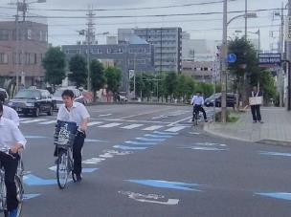
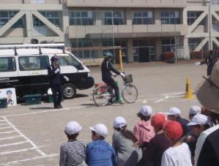

図15 自転車の車道通行指導の様子
図16 交通安全教室の様子

